Авылда бүген хоккей командасы өчен барлык шартлар да тудырылды, -ди хоккейчылар.
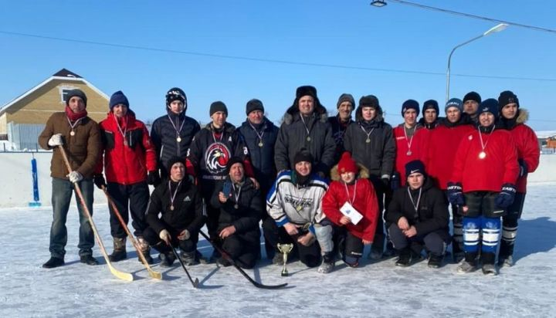
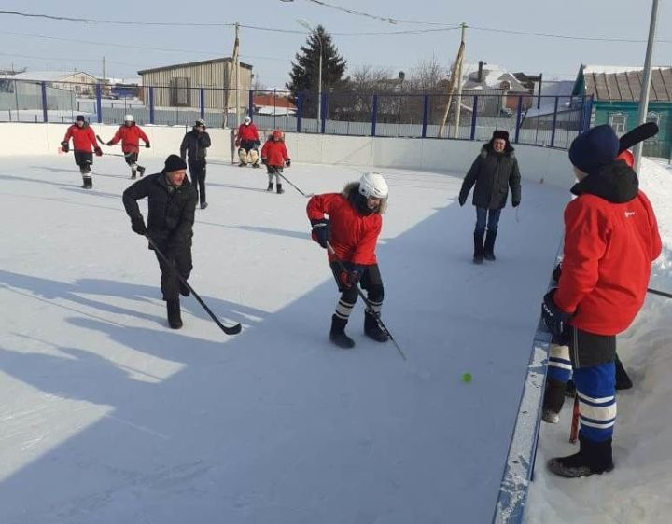
Бертуган эшмәкәрләр Дамир һәм Альберт Шәйхетдиновлар елның елында Түбән Әлки хоккей командасына спонсорлык ярдәме күрсәтәләр.
Быел аларга тагын бер эшмәкәр – Илфат Хәмәтшин да килеп кушылды. 2016 елда Дамир һәм Альберт Шәйхетдиновлар Түбән Әлкидә хоккей мәйданчыгы булдыралар. Хәзер инде аны зурайтырга планлаштыралар. Күптән түгел уенчылар өчен киенү-чишенү бүлмәсе ясаганнар. Бина электр белән җылытыла, эчендә чиста һәм якты. Музыка җиһазлары алып куйганнар, күнегүләр һәм бозда шуулар хәзер тагын да күңеллерәк уза. Ел саен диярлек балалар өчен яңа киемнәр, уен экипировкасы сатып алалар.
Мондый игелекле эшләр белән шөгыльләнүче тагын бер спонсор өстәлгән. Ул да булса – шушы авылда туып үскән Илфат Хәмәтшин. Илфат мәйданчыктагы яктылык системасын тулысынча үзгәртеп корган. Биредә хәзер кичләрен дә көндезге кебек якты.
Эшмәкәрләр яшьләр өчен акча кызганмыйлар, җирле хоккей командасына гел ярдәм итеп торалар “Балалар хоккей уйнасын, спорт белән шөгыльләнсен генә”,–ди алар. Һәм булышулары нәтиҗәсез калмый.
Команда тренеры Айрат Гобәйдуллин үсмерләр белән зур эш алып бара.
Мәктәп командасында 11 малай шөгыльләнә. Бүген алар районда иң көчлеләрдән.
Яшь хоккейчылар Марат Сәгыйровка, Рифат Сабировка, Фәнзил Хәмидуллинга зур өметләр баглыйлар. Малайлар матур һәм оста уен күрсәтә. Ә кечерәкләр өлкән абыйларыннан үрнәк алалар.
Бәйрәм көннәрендә Түбән Әлкидә киез итекле хоккей бәйгесе узды
Егетләр боз өстендә алка урынына кечкенә тупны кудылар. Урта һәм өлкән буыннарның балачагын хәтерләткән бу уен бик кызыклы, мавыктыргыч булды. Ярышларда Түбән Әлки ир-егетләре командасы беренче урынны яулады. Икенче урынны шушы авылның мәктәп укучылары алды. Өченче баскычта – Ташбилге авылы командасы.
Бәйгедә җиңүгә ирешкән командаларга кубоклар, медальләр, акчалата бүләкләр тапшырылды. Түбән Әлки студентлар командасы кызыксындыру призына ия булды.
Әлеге бәйгенең иганәчеләре – бертуган эшмәкәр Шәйхетдиновлар. Ярышларны
оештыручыларның берсе Рифкать Билалов әйтүенчә, мондый турнирларны алар район күләмендә ел саен үткәрергә җыеналар. Җиңүче команда өчен күчмә кубок та булдырганнар.
Уңышлары да күз алдында. Түбән Әлки мәктәбе хоккей командасы районда беренчелекне яулады. Бу, билгеле, тырышлык, үҗәтлек, туктаусыз күнегүләр үткәрү нәтиҗәсе. Үсмерләр һәм яшьләр һәр атнада өчәр мәртәбә 1,5-2 сәгатькә боз өстенә җыела. Беренче мәлдә күнегүләр авыррак барган булса, хәзер инде егетләр әйбәт физик формада, көннән- көн остаралар.
–Безгә күрсәткән ярдәмнәре өчен эшмәкәрләребезгә чиксез рәхмәтебезне белдерәбез. Шундый игелекле авылдашларыбыз аркасында авылда, районда хоккей киңрәк җәелә бара. Безнең барлык уңышларыбызда аларның да өлеше зур,–ди яшьләр командасы уенчысы Фирдүс Хәмидуллин.
Олырак уенчылар Рамил Камалетдинов, Фәнис Исхаков, Ринас Гыйләҗев һәм Раил Хәйруллин бүген дә бик матур хоккей күрсәтәләр.
–Сүз дә юк, авылда бүген хоккей командасы өчен барлык шартлар да тудырылды. Безнең балалар рәхәтләнеп спорт белән шөгыльләнәләр, сәламәт яшәү рәвеше алып баралар. Мондый мөмкинлекләр булдырган өчен Дамир һәм Альберт Шәйхетдиновларга, Илфат Хәмәтшинга олы рәхмәт,–ди алар. Команданың тренеры Айрат Гобәйдуллин да ихластан бу сүзләргә кушыла.

